**bài 1.1**

x= -5:0.1:5;

Px = exp(-x.^2/2)/sqrt(2*pi);

plot(x,Px);

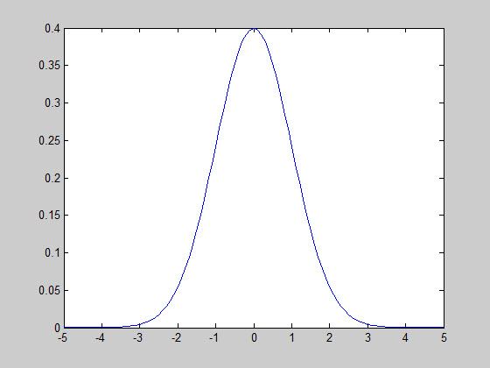

**bài 1.2**

len = 1000000;

x = randn(1,len);

step = 0.1;

k = -5:step:5;

Px = hist(x,k)/len/step;

stem(k,Px);

Px_lythuyet = exp(-k.^2/2)/sqrt(2*pi);

hold on;

plot(k,Px_lythuyet);

title('phan bo xac suat Gaus');

xlabel('x');

ylabel('Px');

legend('Ly thuyet','mo phong');

hold off;

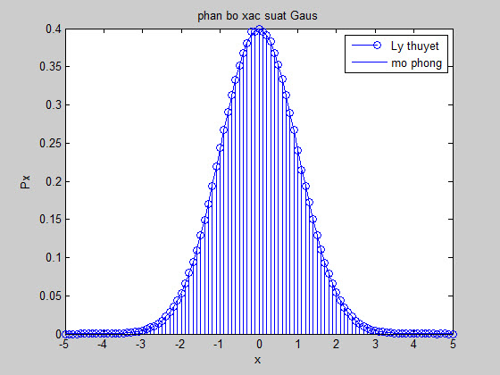

**bài 2.1**

len = 100000;

n=1:len;

x=randn(1,len);

y=xcorr(x,x);

subplot(2,1,1);

plot(y);

axis([0 10^5 -1000 1000]);

save acorr_x;

title('ham tu tuong quan');

ylabel('r(xx)');

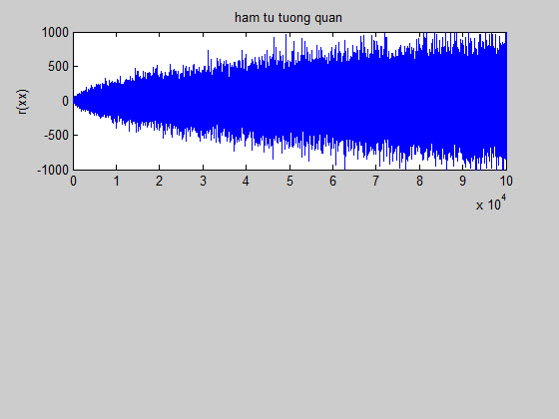

**bài 2.2**

len=100000;

z= abs(fft(y));

s = (0:len/2-1)/len;

subplot(2,1,1);

plot(s,20*log(z(1:len/2)));

title('ham mat do pho nang luong');

xlabel('dB');

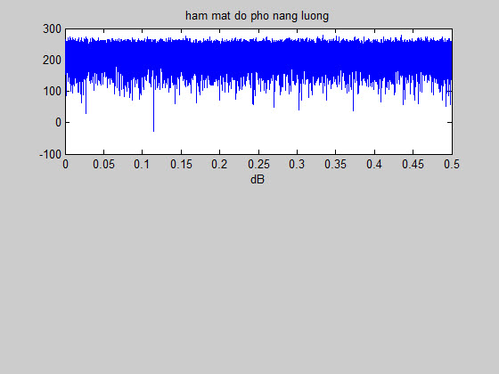

**bài 3.1**

len = 100000;

bsignal = rand(1,len)>0.5;%tạo 1 vecto len bit ngẫu nhiên

NRZ_signal = bsignal*2 -1;%điều chế BPSK

n=1/sqrt(2)*[randn(1,len)+j*randn(1,len)];%tạo 1 nhiễu phức Gauss

SNR_db = 0:2:8;

for i=1:length(SNR_db)

y=NRZ_signal + 10^(-SNR_db(i)/20)*n;%cộng nhiễu trắng

ur=real(y)>0;%ký hiệu thu được

c(i)=size(find([bsignal-ur]),2);

end

BER=c/len;

Berlt=0.5*erfc(sqrt(10.^(SNR_db/10)));%xác suất lỗi bit lý thuyết

save bai31 BER;

semilogy(SNR_db,BER,'b-');

xlabel('SNR[dB]');

ylabel('BER');

title('do thi ty le loi bit');

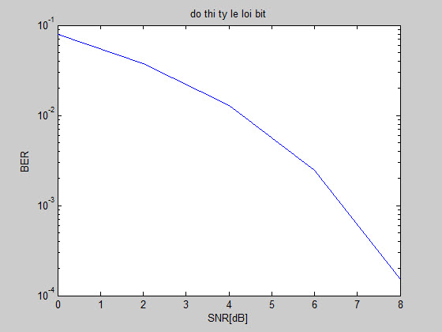

**bài 3.2**

SNR_db=0:2:8;

for i=1:length(SNR_db)

SNR(i)=10^(SNR_db(i)/10);

p(i)=1/2*[1-erf(1/sqrt(2)*sqrt(SNR(i)))];%công thức Pe lý thuyết

end

semilogy(SNR_db,p,'b--');

xlabel('SNR[dB]');

ylabel('Pe');

title('do thi ham xac suat ly thuyet va mo phong')

load bai31 BER

hold on;

semilogy(SNR_db,BER,'r-');

legend('ly thuyet','mo phong');

hold off;

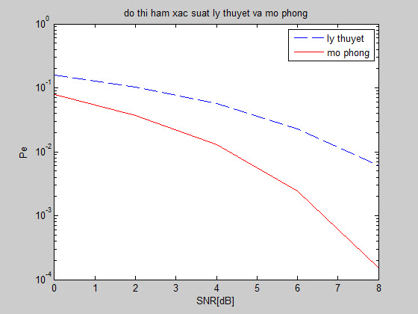

**bài 4.1**

clear;

x=round(rand(1,10000));%tạo 1 vecto bit ngẫu nhiên

plot(x);

for i=1:2:length(x)

if x(i)==0 & x(i+1)==0

s((i+1)/2)=exp(j*pi/4);

elseif x(i)==0 & x(i+1)==1

s((i+1)/2)=exp(j*3*pi/4);

elseif x(i)==1 & x(i+1)==1

s((i+1)/2)=exp(j*5*pi/4);

elseif x(i)==1 & x(i+1)==0

s((i+1)/2)=exp(j*7*pi/4);

end

end

save qpsk_signal s x;

plot(s,'o');

hold on;

t=0:0.01:2*pi;%khai báo biến t

plot(exp(j*t),'-');

xlabel('Q');

ylabel('I');

title('bieu do trang thai tin hieu dieu che QPSK');

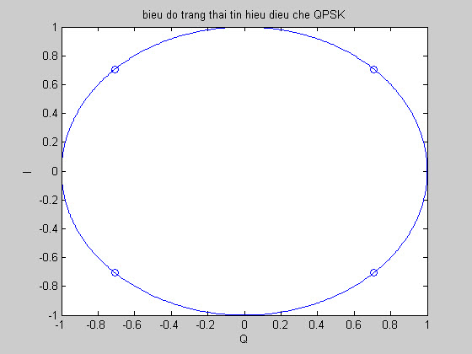

**bài 4.2**

clear;

load qpsk_signal;

es=var(s);%năng lượng của 1 symbol

eb=es/2;

snr_db=6;

n_0=eb/10^(snr_db/10);

n=sqrt(n_0/2)*(randn(size(s))+j*randn(size(s)));%nhiễu trắng phức cùng chiều dài

r=s+n;

plot(r,'.');

hold on;

plot(s,'r*');

hold on;

t=0:0.01:2*pi;

plot(exp(j*t),'r--');

xlabel('Q');

ylabel('I');

title('tin hieu QPSK cong nhieu trang');

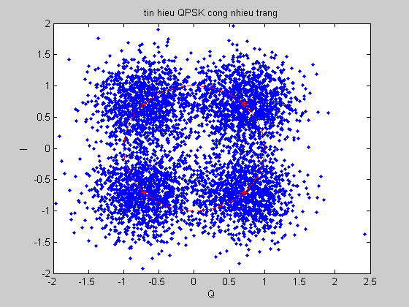

tỷ lệ SNR = 3dB

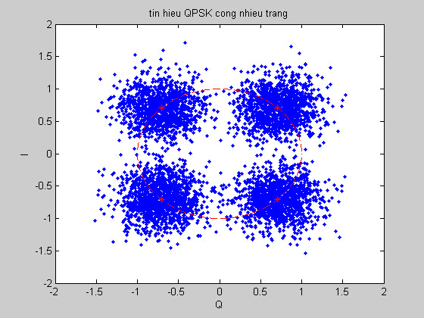

tỷ lệ SNR=6dB

**bài 5:**

file ex5.m

function y=ex5(SNR_db,s,x)

es=var(s);

eb=es/2;

N_0=eb/10.^(SNR_db/10);

N0=sqrt(N_0/2)*(randn(size(s))+j*randn(size(s)));%tạo nhiễu trắng phức

ns=s+N0;

theta_m=[pi/4,3*pi/4,5*pi/4,7*pi/4];%vòng lặp so sánh độ lệch của ký hiệu thu được với các gí trị ký hiệu chuẩn

S_m=exp(j*theta_m);

for i=1:length(s)

d=abs(S_m-ns(i));

md=min(abs(S_m-ns(i)));

if md==d(1);

r(2*i-1)=0;

r(2*i)=0;

elseif md==d(2);

r(2*i-1)=0;

r(2*i)=1;

elseif md==d(3);

r(2*i-1)=1;

r(2*i)=1;

elseif md==d(4);

r(2*i-1)=1;

r(2*i)=0;

end

end

c=0;%mặc định biến đếm lỗi bit =0

for i=1:length(x)

if r(i)~=x(i);

c=c+1;

end

end

y=c;

bài 5:

clear all;

load ex5p1_res s x;

snr_db=0:2:8;

for i=1:length(snr_db)

c(i)=ex5(snr_db(i),s,x);

end

BEP=c/length(x);

semilogy(snr_db,BEP,'--');

title('do thi ti le loi bit');

xlabel('SNR in dB');

ylabel('P_b');

legend('P_b');

save bai5 c BEP;

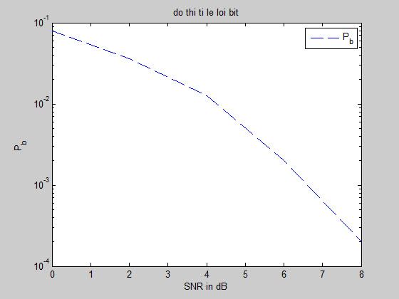

đồ thị bài 5

**bài 6:**

clear;

snr_db=0:8;

snr_db_simulation=0:2:8;

for i=1:length(snr_db)

snr(i)=10^(snr_db(i)/10);

gamma_b(i)=snr(i);

p_b(i)=erfc(sqrt(2*gamma_b(i))/sqrt(2))/2;%hàm lỗi bù

end

semilogy(snr_db,p_b,'ro--')

hold on

load bai5 c BEP;

semilogy(snr_db_simulation,BEP,'x--')

title('xac suat loi bit ly thuyet va mo phong');

xlabel('SNR in dB');

ylabel('P_b');

legend('ly thuyet','mo phong');

hold off

